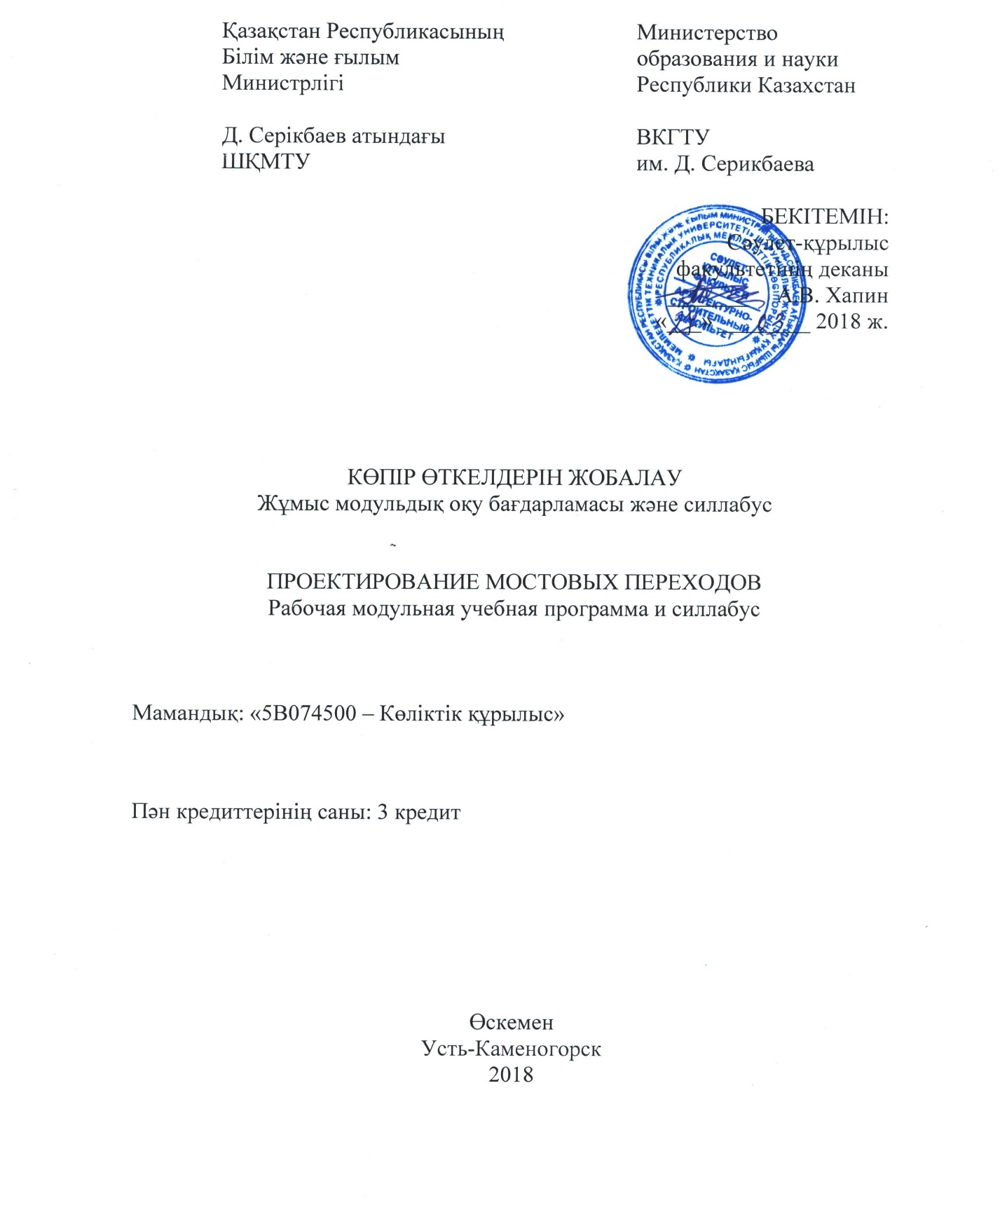

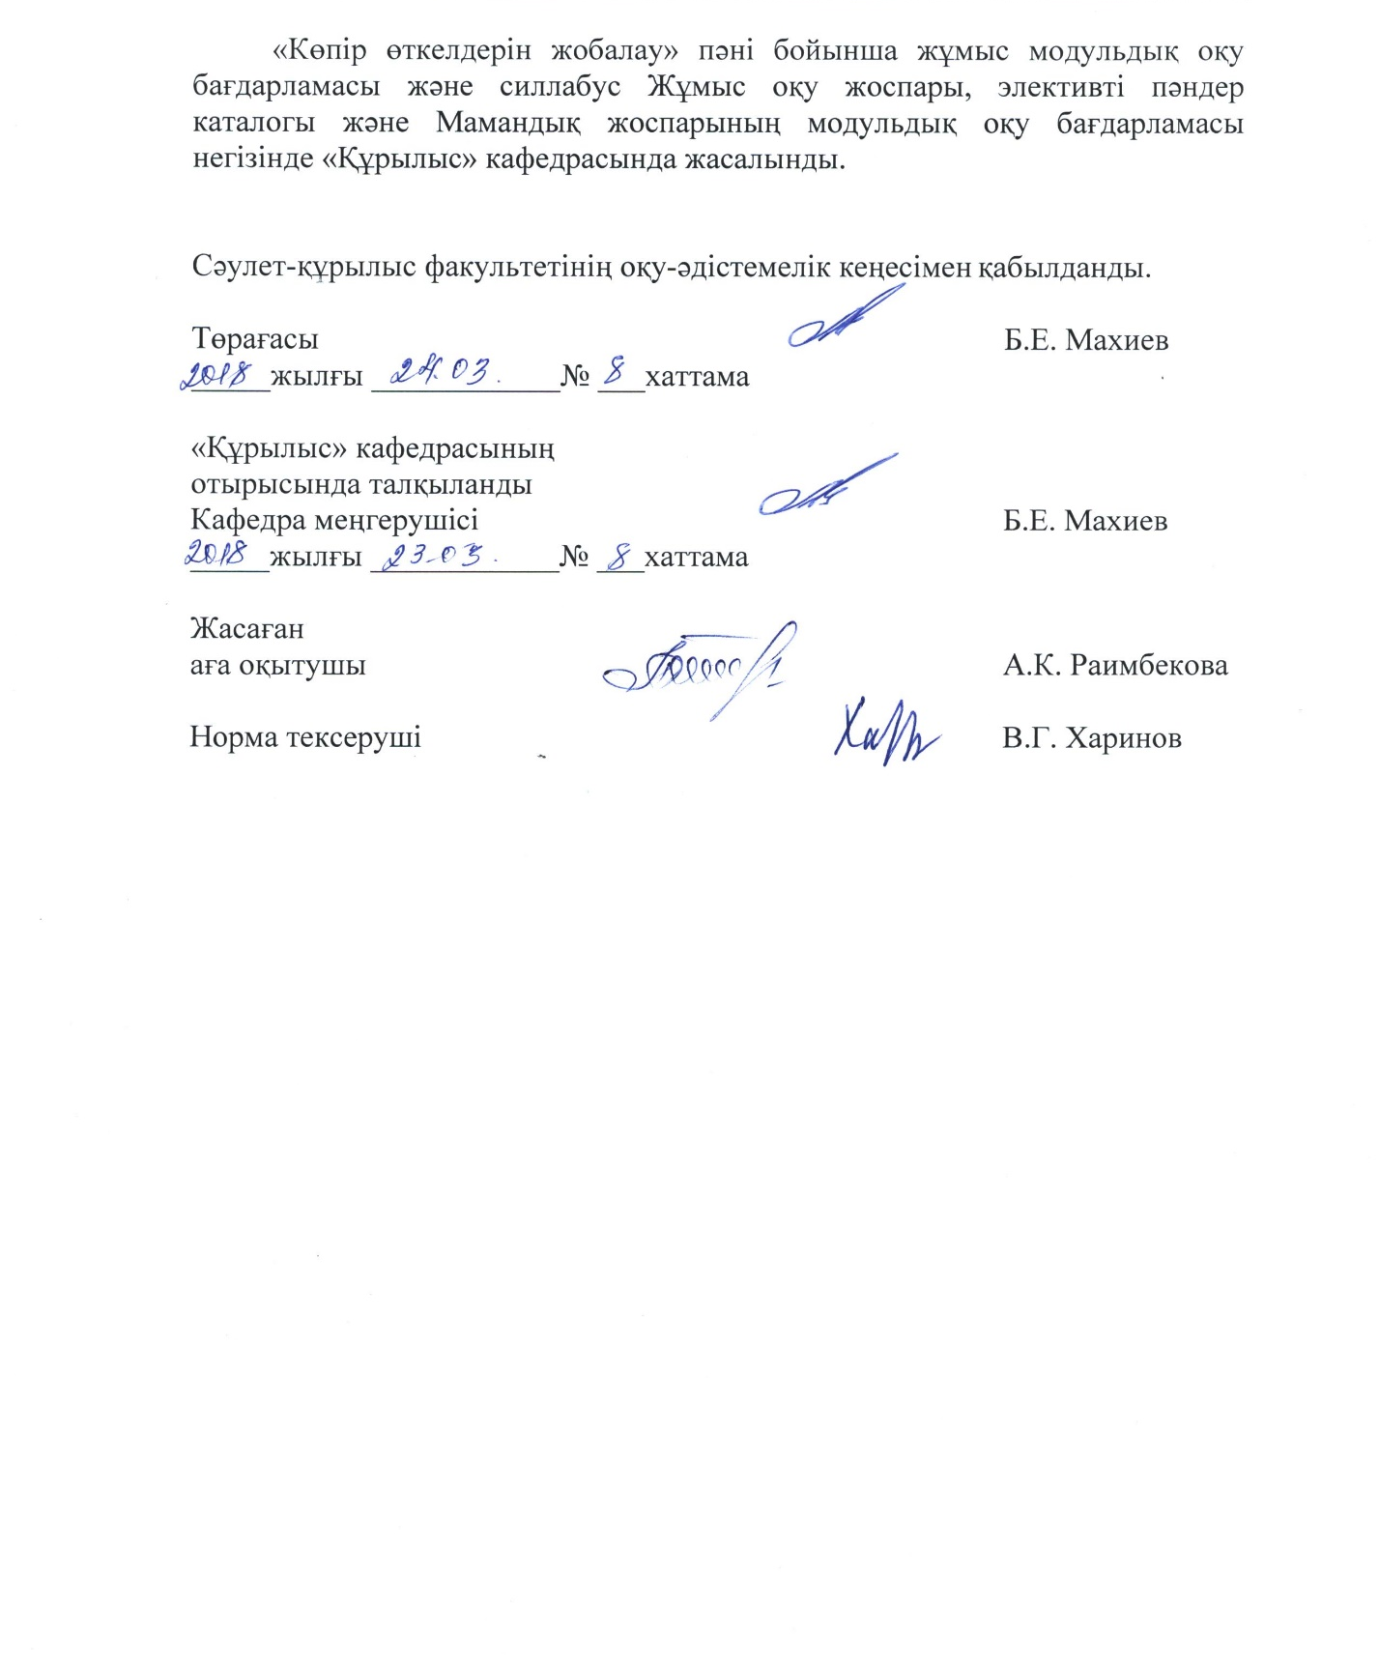

- ПӘННІҢ СИПАТТАМАСЫ, ОҚУ ПРОЦЕСІНДЕ ОНЫҢ ОРНЫ

1.1 Оқылатын пәннің қысқаша мазмұны

Осы пән алдыңғы «Жалпы тармағының автокөлік жолдары» пәнінде үлкен және шағын су өткізгіш құрылыстар жобалауының келешектегі ұсынымдарымен, трасса жоспарында және бойлық профилінде автокөлік жолдары мен су айдындарының қиылысқан жерлері көрсетілген танысу ретінде айтылған «Көпір өткелдерін жобалау» тақырыбын толықтырақ және түгел зерттейді.
«Көпір өткелдерін жобалау» пәнінде шағын және үлкен су өткізгіш құрылыстар арқылы су ағысының режимдерін зерттеуі, гидрологиялық және гидравликалық мәселелердің шешуі, өзен арнасының және жайылмасының морфометриялық тексеруі жүргізіледі, және де осы жұмыстың нәтижесі көпірдің тесігін анықтауы және өзен түбінің элементтеріне қатысты көпірдің схемалық орналасуы болып табылады.
Осылайша осы пән білім алушының автокөлік жолдарының жобалауы және құрылысы талаптарын ескере отырып көпір өткелдерін жобалауының негіздерімен таныстырады.

1.2 Пәнді зерттеуінің мақсаттары мен міндеттері

Осы пәннің мақсаты қажетті теориялық негіздерін зерттеуі, және де автокөлік жолдары мен су айдындарының қиылысқан жерлерінде көпір өткелдерін іздестіру мен жобалау саласында тәжірибелік дағдыларды дағдыландыруы болып табылады.

Келешекте «Автокөлік жолдары мен аэродромдардың құрылысы» мамандандыруы бойынша «Көпір өткелдерін жобалау» курсын оқыған түлектер – Бакалаврлар көпір немесе басқа су өткізгіш құрылыстарының құрылыс жұмыстарымен айналысатын ұжымымен басқара алады, жоба-құрылымдаулық жұмыстарды орынай алады, ғылыми-зерттеу жұмыстарда қатыса алады, және де ғылыми-педагогикалық қызмет айналыса алады.

«Көпір өткелдерін жобалау» пәнін зерттеу барысында келесі міндеттер болып табылады:

көпірдің тесігін анықтауы, техникалық-экономикалық негіздемесінің технологиясы және әдісі, және де өзен аңғарының элементтерін ескере отырып көпір жобалаудың инженерлік іздестіру;

жобалық құжаттаманың құрамын және мазмұнын негіздеу;

өзен түбінің элементтері туралы негізгі ұғымдарды, және де көпір схемасының және құрылымдаудың есептеуін меңгеру.

Пәнді зерттеуінің нәтижелері

Оқудың нәтижелері білім деңгейіне тиісті Дублин дескрипторлар негізінде аңықталады және құзыреттілік арқылы көрінеді. Оқытудың бес негізгі нәтижелері бөлінеді:

- көпір өткелдері негізгі элементтерінің және де онымен байланысты инженерлік құрылыстар құрылымдарының есебін орындау бойынша негізгі ережелерді, заңдылықтарды, есептерді, негізгі құрылыс процестерінің технологиясын білу және осындай құрылыс процестерін орындауының мәнін (негізгі факторларды) түсіну;

- көпір өткелдері кейінгі дамытуының немесе жол экоқұрылымға техногендік әсерін ескере отырып су өткізгіш құрылыстары басқа салаларының талаптарымен байланысты жобалық шешімдерін тікелей жасау кезінде тәжірибеде білімдерді және түсінуді қолдану;

- пікірді қалыптастыру – қолайсыз табиғи жағдайларымен жерлерді зерттеу бойынша білімі қажеттілігінің, көлік инфрақұрылымы объектілерін жобалауының өз инженерлік-техникалық түсінігін қалыптастыру, кәсіби қызметтің осы түріне сәйкес құжаттарды жасау және қолдану;

- болашақ мамандардың коммуникативтік қабілеті қиын коммуникативтік дағдылары мен іскерліктерімен, қатынас саласындағы этикетімен меңгеруден, әдеп сақтаудан, тәрбиеліліктен, осы кәсіп шеңберінде бағдарлаудан тұруға тиіс;

- оқыту дағдылары немесе оқуға қабылеті – ақпаратты алу, ақпаратты талдау, оқытудың жаңа әдістерін пайдалануы, атап айтқанда көпір салу саласындағы кәсіби қызметін кеңейту, білім беру саласындағы кеңейту қажеттілігінің түсінуін алу және уақытпен басқару.

Пререквизиттер

«Көпір өткелдерін жобалау» курсын оқу үшін қажетті пәндер: «Математика», «Физика», «Информатика», «Инженерлік графика», «Құрылыс материалдары», «Инженерлік геодезия», «Жалпы тармағының автокөлік жолдары», «Топырақ механикасы», «Экология мен тіршілік қауіпсіздігінің негіздері».

2 ПӘННІҢ МАЗМҰНЫ

2.1 Тақырыптық жоспар

Модульдің, тақырыптың № | Тақырыптың атауы, оның мазмұны | әдебиеттер мен басқа да дереккөздерге сілтеме | Кредиттермен еңбек сыйымдылығы
1 | 2 | 3 | 4
 | 1 Модуль «Шағын және үлкен жасанды су өткізгіш құрылыстардың есебі»
1 тақырып | Кіріспе. Көпір өткелдерін жобалау.  Үлкен су ағындарынан көпір өткелдерін жобалауының жалпы мәліметтері. Көпір өткелдерінің элементтері. Өзен түбінің элементтері. Өзендердің жұғымдылықтың типі бойынша жіктелуі. Табиғи және арна тұжырымдайтын процестер. Өзен түбінің табиғи өзгеруі. | Тізімге сәйкес | 0,2
2 тақырып | Көпір өткелінің техникалық іздестіруін ұйымдастыру.  Көпір өткелінің орналасу жерін таңдау. Топографиялық-геодезиялық жұмыстар: көпір өткелі жоспарының суретке түсіру, көпірге жақындау жолдарының жобалау, бойлық нивелирлеу, морфометрлік жұмыстар, морфостворды суретке түсіру және таңдау, судың тән деңгейлерін, судың ағыс жылдамдығын анықтау, және де өзеннің бойлық профилін құру; гидрометриялық жұмыстар: судың тереңдігін, ағыс жылдамдығын өлшеу, шығыстардың элементарлық қисығын құру, инженерлік-геологиялық тексеру. | Тізімге сәйкес | 0,2
3 тақырып | Гидрологиялық есептер.  Су асуы ықтималдығының тиісті деңгейлері бойынша шығыстарды аңықтау. | Тізімге сәйкес | 0,2

4 тақырып | Гидравликалық есептер.  Су жырып кетудің коэффициенті туралы түсінік. Көпірдің тесігін анықтау үшін қажетті үлгілік схемалар және формулалар: ең көп ағын судың тіреуіндегі көпір, топтық ашық арасы көпір, күрделі емес типінің бөгеттерінен төмен көпір. | Тізімге сәйкес | 0,2
5 тақырып | Жайылма үймені, және де су реттеулік құрылыстарын жобалау.  Су басқан жағалауларда жобалық желі. Судың есептік кеме жүзетін деңгейін есептеу; көпірдің жол жүру бөлігінің белгісін анықтау. Көпірдің схемасы, әр түрлі участкілерде көпірдің жол жүру бөлігінің белгісін анықтау. Көпірдің схемасы, әр түрлі участкілерде жайылма үймелерінің жол жүру бөлігінің белгісін анықтау. Бөгеттер көмегімен су ағынының, толқын шабуылының, мұз бұзылуының әсерінен көпірге жете берістегі ыңғайлы жер үйіндінің еңістерін қорғау. Бөгеттер мен траверстер көмегімен көпірге жете берістегі ыңғайлы жерлерінде су ағынын реттеу. | Тізімге сәйкес | 0,2
 | Барлығы |  | 1,0
 | Студенттің өзіндік жұмысы (СӨЖ)
1 тақырып | Жобалау ауданының табиғи-климаттық сипаттамасы.  Жол-климаттық аймақты аңықтау. Жол-климаттық графикті жасау. | Тізімге сәйкес | 0,05
2 тақырып | Жер төсемі топырақтың беріктік және өзгеру мағынасын аңықтау. | Тізімге сәйкес | 0,05
3 тақырып | Келтіру қозғалыстың қарқынын және серпімді өзгерудің модулін еспетеу. | Тізімге сәйкес | 0,1
4 тақырып | Көпір алдындағы тіреуін, судың кеме жүзетін деңгейін және көпірдің жол жүру бөлігінің белгісін есептеу. Жайылма үймені жобалау. | Тізімге сәйкес | 0,1
5 тақырып | Жол киімінің құрылымын жасау және жол киімі құрылымдық қабаттарының есептік параметрлерін тағайындау. | Тізімге сәйкес | 0,1
6 тақырып | Қатты емес түрінің жол киімін серпімді бүгілу бойынша бүгілістегі созылуға, байланыссыз сусымалы топырақтардағы шөгуіне есептеу, және де аязға төзімділікті тексеру. | Тізімге сәйкес | 0,1
 | Барлығы |  | 0,5

Оқытушының жетекшілігімен студенттің өзіндік жұмысы (ОСӨЖ)
1 тақырып | Жобалау ауданының табиғи-климаттық сипаттамасы. | Тізімге сәйкес
2 тақырып | Гидравликалық есептерді орындау. | Тізімге сәйкес
3 тақырып | Гидрологиялық есептерді орындау. | Тізімге сәйкес
4 тақырып | Өзен түбінің элементтері бойынша су тұтынуының таралуын есептеу. | Тізімге сәйкес
 | 1 модуль бойынша барлығы |  | 1,5

2 Модуль «Жобалық-іздеулік жұмыстар»

Дәрістік сабақтар
6 тақырып | Автокөлік жолдарының техникалык-экономикалык іздеулері.  Экономикалык іздеулер. Техникалык-экономикалык негіздемені жасау үшін бастапқы деректер. Жобалаудың кезеңдері.  Ұғымдар: Қозғалыс қарқындылығы, жүк айналымы. | Тізімге сәйкес | 0,1
7 тақырып | Автокөлік жолдарының қызметіне ықпал ететін табиғи-климаттық факторлар.  Автокөлік жолдарын жобалау кезіңде табиғат жағдайларының әсерін есепке алу. Табиғи-климаттық факторлардың үрлілігі. Жол-климаттық график. Жол-климаттық аудандастыру. Жер төсемін ылғалдандырудың көздері. Жер төсемінің су-жылу режимі. Ылғалдандырудың сипаты мен дәрежесі бойынша жерлердің түрлері. | Тізімге сәйкес | 0,1
8 тақырып | Қысқы ылғал жинаудығы және түпсіз тұңғиық жинақтауы теориясының негіздері.  Жер төсемінің су-жылу режимі өзгеруінің заңдылықтары. «Жол құрылымы» туралы ұғым. Ылғалдандырудың есептік схемалары, жер төсемінің ылғалдандыру су балансының теңдеуі. Қысқы ылғал жинаудығы және түпсіз тұңғиық жинақтауы теориясының негіздері. Жер төсемінің су-жылу режимі өзгеруінің заңдылықтары. Жол құрылымы су-жылу режимінің есептелік схемалары. | Тізімге сәйкес | 0,1
9 тақырып | Жер төсемі топырағының есептік шарттары туралы ұғымдар.  Жер төсемі топырақтарының есептік ылғалдығын аңықтаудың алгоритмі. | Тізімге сәйкес | 0,1
10 тақырып | Үстінгі субұрғыштың жүйесін жобалау. Тік жобалаулар, жол жыралар, резервтер және буланатын алаптар, құдықтар. Топырақтардың орналасуы және жер төсемінің ылғал жинаудығы режимі. Жер төсемі және үйме биіктілігінің негіздемесі. Жер төсемінің ылғалдандыруын азайту үшін тығыздау. | Тізімге сәйкес | 0,1
11 тақырып | Жер асты субүрғыш жүйесін жобалау. жер асты суларының деңгейлері өзгерудің заңдылықтары, гидроизогипсы. Сорғытқылардың жүйелеуі: көлденең, тік, аралас, жетілдірілген, жетілдірілген емес, жыраның артындағы, жыраның астындағы, құлама. Сорғытқылардың құрылымы. Сүзгіден өткізетін бөгетті есептеу және таңдау. Жер астындағы сорғытқылардың гидравликалық есептеуі. Беріктікті және тұрақтылықты есептеудің ерекшеліктері. Тау беткейіндегі үйменің тұрақтылығын есептеу. Биік үймедердің тұрақтылығы. | Тізімге сәйкес | 0,1
12 тақырып | Жол киімдерді жобалау. Жол киімдерді құрылымдаудың және есептеудің негіздірі. Жол киімдердің құрылымдары. Жол киімдердің жүйелеуі. Жобалау және қатты емес түрінің жол киімі үшін материалдарды таңдау принциптері. Қатты емес түрі жол киімінің беріктігі теориясының негіздері.  Мүмкін серпімді бүгіліс бойынша жол киімін есептеу, байланыссыз топырақтарда шөгуге тексеру, байланысты топырақтарда бүгіліске тексеру, және де қабаттардың жалпы қалыңдығын аңықтау. | Тізімге сәйкес | 0,1
13 тақырып | Аязға төзімді және құрғатуға есептелген «Жол құрылымдарын» жобалау. Жол киімдердің аязға төзімдігін есептеу. Жол киімдердің құрғататын қабаттарын есептеу. Қатты түрінің жол киімдерін жобалау. Қатты түрінің жол киімдері туралы жалпы мәліметтер. Құрылымның негізгі принциптері. Қатты түрінің жол киімдері құрылымының құрамы. | Тізімге сәйкес | 0,1
14 тақырып | Қатты түрінің жол киімдері құрылымының есептеу әдістері. Жүктеудің есептік схемалар. Есеп үшін қажетті бастапқы деректер. Жабынның цементті-бетонды тақтасына жүктемелерді есептеу. Тақтасынының қалыңдығын аңықтау. Температуралық әсерге тақталарды есептеу. | Тізімге сәйкес | 0,2
 | Барлығы |  | 1,0

Студенттің өзіндік жұмысы (СӨЖ)
7 тақырып | Нөсер және еріген сулардың тұтынуын есептеу. Шағын көпірлердің және құбылардың ашық арасын гидравликалық есептеу. | Тізімге сәйкес | 0,1
8 тақырып | Тұтынуды және оларға тиісті деңгейлерді гидрологиялық есептеу. | Тізімге сәйкес | 0,1
9 тақырып | Өзен түбінің элементтері бойынша су тұтынуының таралуын морфометрический есептеу. | Тізімге сәйкес | 0,1
10 тақырып | Көпірдің ашық арасын есептеу. | Тізімге сәйкес | 0,1
11 тақырып | Көпір алдындағы тіреуін, судың кеме жүзетін деңгейін және көпірдің жол жүру бөлігінің белгісін есептеу. Жайылма үймені жобалау. | Тізімге сәйкес | 0,1
 | Барлығы |  | 0,5

Оқытушының жетекшілігімен студенттің өзіндік жұмысы (ОСӨЖ)
5 тақырып | Көпірдің ашық арасын есептеу. | Тізімге сәйкес
6 тақырып | Көпір алдындағы тіреуін, судың кеме жүзетін деңгейін және көпірдің жол жүру бөлігінің белгісін есептеу. Жайылма үймені жобалау. | Тізімге сәйкес
7 тақырып | Жол киімдерді құрылымдау үшін қажетті жол-құрылыс материалдарды таңдау. | Тізімге сәйкес
8 тақырып | Жол киімдерді құрылымдау және есептеу. | Тізімге сәйкес
 | 2 модуль бойынша барлығы |  | 1,5
 | Пән бойынша барлығы, АБ кредит |  | 3,0

2.2 Өзіндік жұмысы үшін тапсырмалар (СӨЖ, ОСӨЖ)

Студенттің өзіндік жұмысы оның оқу-дәрістік материалды пысықтаудың, практикалық сабақтардың материалдарын өңдеуінің нәтижесін және орындалған жұмысты растау үшін электронды түрде нәтижелерді тапсыруын білдіреді. Осы пәнді зерртеу кезіңде «Шағын және үлкен су өткізгіш құрылыстар арқылы су ағыстарын жобалау» тақырыбына курстық жобаны орындауы қарастырылған. Орындалған жоба мемлекеттік стандартқа сәйкес ресімделеді және осы жұмыстың қорғау рәсімінен өтеді.
Жұмыс кезіңде білім алушы ұйымдастырушылық-басқарушылық, ұйымдастырушылық-технологиялық, және ақпараттық-технологиялық жұмыстарды орындауымен байланысты барлық мәселелердің кешенін дербес шешуге тиіс, және ең прогресті технологиялық схемаларды, заманауи тетіктерді, құрылыстың ағындық әдісін пайдаланып еңбек озық тәсілдерін қолдану.
ОСӨЖ Тақырыптары

Тақырып | Тапсырманың мақсаты және мазмұны | Орындаудың ұзақтығы, сағ. | Бақылаудың нысаны | Тапсыру, оқу аптасының №

1 | 2 | 3 | 4 | 5
1 Модуль «Шағын және үлкен жасанды су өткізгіш құрылыстардың есебі»
1 тақырып. Табиғи-климаттық сипаттама. | Жобалау ауданының табиғи-климаттық сипаттамасы. | 3,0 | Практикалық жұмысты қорғау. | 2 апта
2 тақырып. Гидравликалық есептер. | Гидравликалық есептерді орындау. | 3,0 | Практикалық жұмысты қорғау. | 4 апта
3 тақырып. Гидрологиялық есептер. | Гидрологиялық есептерді орындау. | 3,0 | Практикалық жұмысты қорғау. | 6 апта
4 тақырып. Морфометрлік есептеу. | Өзен түбінің элементтері бойынша су тұтынуының таралуын морфометрлік есептеу. | 3,0 | Практикалық жұмысты қорғау.
2 Модуль «Жобалық-іздеулік жұмыстар»
5 тақырып.  Көпірдің тесігі. | Көпірдің тесігін есептеу. | 3,0 | Практика жұмысты қорғау. | 8 апта
6 тақырып.  Көпір алдындағы тіреу, судың кеме жүзетін деңгейі және көпірдің жол жүру бөлігінің белгісі. | Көпір алдындағы тіреуін, судың кеме жүзетін деңгейін және көпірдің жол жүру бөлігінің белгісін есептеу. Жайылма үймені жобалау. | 5,0 | Практикалық жұмысты қорғау. | 10 апта
7 тақырып. Жол-құрылыс материалдар. Жол киімдерді құрылымдау. | Жол киімдерді құрылымдау үшін қажетті жол-құрылыс материалдарды таңдау. | 5,0 | Практикалық жұмысты қорғау. | 12 апта
8 тақырып. Жол киімдерді есептеу | Жол киімдерді құрылымдау және есептеу. | 5,0 | Практикалық жұмысты қорғау. | 13 апта
Барлығы |  | 30
СӨЖ Тақырыптары

Тақырып | Тапсырманың мақсаты және мазмұны | Орындаудың ұзақтығы, сағ. | Бақылаудың нысаны | Тапсырудың уақыты, оқу аптасының №
1 | 2 | 3 | 4 | 5
1 Модуль «Шағын және үлкен жасанды су өткізгіш құрылыстардың есебі»
1 тақырып. Жобалау ауданының табиғи-климаттық сипаттамасыЖол-климаттық бөлу. Жол-климаттық график. | Жобалау ауданының табиғи-климаттық сипаттамасы. Жол-климаттық бөлуін аңықтау.  Жол-климаттық бөлу. Жол-климаттық графигін жасау. | 6,0 | Практикалық жұмысты қорғау. | 1 апта
2 тақырып. Жер төсемі топырақтың беріктік және өзгеру мағынасы. | Жер төсемі топырақтың беріктік және өзгеру мағынасын аңықтау. | 6,0 | Практикалық жұмысты қорғау. | 2 апта
3 тақырып. Келтіру қозғалыстың қарқынын және серпімді өзгерудің модулін. | Келтіру қозғалыстың қарқынын және серпімді өзгерудің модулін еспетеу. | 6,0 | Практикалық жұмысты қорғау. | 3 апта

4 тақырып.  Көпір алдындағы тіреу, судың кеме жүзетін деңгейі және көпірдің жол жүру бөлігінің белгісі. | Көпір алдындағы тіреуін, судың кеме жүзетін деңгейін және көпірдің жол жүру бөлігінің белгісін есептеу. Жайылма үймені жобалау. | 6,0 | Практика  жұмысты қорғау.
5 тақырып. Жол киімдердің құрылымы. | Жол киімінің құрылымын жасау және жол киімі құрылымдық қабаттарының есептік параметрлерін тағайындау. | 6,0 | Практика жұмысты қорғау.
2 Модуль «Жобалық-іздеулік жұмыстар»
6 тақырып.  Нөсер және еріген сулар. Гидравликалық есеп. | Нөсер және еріген сулардың тұтынуын есептеу. Шағын көпірлердің және құбылардың ашық арасын гидравликалық есептеу. | 6,0 | Практикалық жұмысты қорғау. | 9 апта
7 тақырып.  Гидрологиялық есеп. | Тұтынуды және оларға тиісті деңгейлерді гидрологиялық есептеу. | 6,0 | Практикалық жұмысты қорғау. | 10 апта
8 тақырып.  Өзен түбінің морфометрлік есебі. | Морфометрлік есептеу. | 6,0 | Практикалық жұмысты қорғау. | 12 апта
9 тақырып.  Көпірдің ашық арасы. | Көпірдің ашық арасын есептеу. | 6,0 | Практикалық жұмысты қорғау. | 13 апта
10 тақырып.  Көпір алдындағы тіреу, судың кеме жүзетін деңгейі және көпірдің жол жүру бөлігінің белгісі. | Көпір алдындағы тіреуін, судың кеме жүзетін деңгейін және көпірдің жол жүру бөлігінің белгісін есептеу. Жайылма үймені жобалау. | 6,0 | Практикалық жұмысты қорғау. | 14 апта
Барлығы |  | 60,0
2.3 Пән бойынша тапсырмаларды орындау және тапсыру кестесі

Бақылаудың/  тапсырманың түрі | Оқытудың академиялық кезеңі, апта
Бақылаудың/  тапсырманың түрі | 1 | 2 | 3 | 4 | 5 | 6 | 7 | 8 | 9 | 10 | 11 | 12 | 13 | 14 | 15
сабаққа қатысу | 1 | 1 | 1 | 1 | 1 | 1 | 1 | 1 | 1 | 1 | 1 | 1 | 1 | 1 | 1
дәрістердің конспектісі |  |  |  |  |  |  |  | 1 |  |  |  |  |  |  | 1
1 аралық бақылау |  |  |  |  |  |  |  | 1
- аралық бақылау |  |  |  |  |  |  |  |  |  |  |  |  |  |  | 1
Практикалық жұмысты қорғау | 100 | 100 | 100 | 100 | 100 | 100 | 100 |  | 100 |  | 100 |  | 100 |  | 100
Барлығы | 2 | 2 | 2 | 2 | 2 | 2 | 2 | 3 | 2 | 1 | 2 | 2 | 2 | 1 | 4

Оқылатын пәнінің ерекшелігіне байланысты мұғаліммен кезектегі бақылаудың тапсырма түрлері мен кезеңділігі жасалынады, және ескеру мүмкін: сабаққа қатысуды, дәрістердің конспектілерін, ауызша сұрау, коллоквиум, тестілік сұрау, эссе, аралық тестілеу және т.б.
Кезектегі бақылаудың нәтижелері бойынша аралық бақылаудың нәтижесі (рейтинг) қалыптасады.
Мұғалім кезектегі және аралық бақылаулардың барлық түрлерін өткізеді және білім алушыларының ағымдағы үлгерімінің тиісті бағасын шығарады (кезектегі және аралық бақылаулары бағаларының орташа арифметикалық мәні). Білім алушыларының оқу жетістіктері әр орындалған тапсырма үшін 100-балдық шәкілі бойынша бағаланады.

- КУРСТЫҢ ОҚУ-ӘДІСТЕМЕЛІК ҚАМТАМАСЫЗДЫҒЫ

Негізгі әдебиет:
1 | Г.А. Федотов, П.И. Поспелов. Изыскание и проектирование автомобильных дорог. – М:, «Академия» 2015 ж.-465 б.
2 | Н.Г. Горшков. Изыскание и проектирование автомобильных дорог промышленного транспорта. – Белгород:, 2013 ж. – 135 б.
3 | ҚР ҚНжЕ 2.04-01-2001 Құрылыс климатология – KAZGOR, ҚР индустрия және сауда министрлігінің құрылыс істері жөніндегі комитеті, - Астана:, 2002 ж.
4 | ҚР ҚНжЕ 3.03-09-2006 Автомобиль жолдары. – ҚР индустрия және сауда министрлігінің құрылыс істері жөніндегі комитеті, - Астана:, 2006 ж.
5 | А.К. Раимбекова «Күрделі табиғи жағдайда автомобиль жолдарын жобалау», «Көлік құрылыс» мамандығы студент-бакалаврларға курстыұ жобаны орындауға және студенттердің өзіндік дайындалуына арналған әдістемелік нұсқаулар – ШҚМТУ баспасы. – Өскемен, 2013 ж. – 17 б.
6 | Инструкция по расчету жесткой дорожной одежды. СН РК 3.03 -34 2006, Астана, 2006 ж., 88 б.
7 | Е.В. Петрова, Т.Л. Смирнова. Общие требования к содержанию и оформлению учебно-методической литературы и других тестовых документов./ВКГТУ, 2004 ж.
8 | Б.Б. Каримов, Е.К. Салимбаев. Автомобильные дороги. Содружества Независимых Государств. М.: Интранедорнаука, 2006-264 б.
9 | «Автомобильные дороги» периодический журнал – Мәскеу қ. – 2006 -2014 ж.ж.
10 | «Транспортное строительство» - периодический журнал – Мәскеу қ. – 2006 – 2014 ж.ж.

Қосымша әдебиет
11 | Автомобильные дороги севера/ т.ғ.д., проф. И.А. Золотарьдың ред. бойын., - М: Транспорт, 1981 -247 б.
12 | Автомобильные дороги: Примеры проектирования т.ғ.д. В.С. Порожняковтың ред. бойын., - М: Транспорт, 1983 - 304 б.
13 | Н.М. Антонов және т.б. Проектирование и разбивка вертикальных кривых на автомобильных дорогах. – М.: Транспорт., 1968.
14 | В.Ф. Бабков, О.В. Андреев. Проектирование автомобильных дорог. – М.: Транспорт. 1987 – 4.1 и II, -368 б., 415 б.
15 | В.Ф. Бабков. Ландшафтное проектирование автомобильных дорог. – М.: Транспорт. 1980 -189 б.
16 | В.Ф. Бабков. Современные автомобильные магистрали. – М.: Транспорт. 1974 -280 б.
17 | В.Ф. Бабков, В.М. Безрук. Основы грунтоведения и механики грунтов. – М.: Высшая школа. 1986 -239 б.
18 | В.Ф. Бабков, В.М. Могилевич, В.К. Некрасов және басқ. Реконструкция автомобильных дорог. – М.: Транспорт. 1978 -263 б.
19 ВСН 18-84. Указания по архитектурно-ландшафтному проектированию автомобильных дорог./ Минавтодор РСФСР.-М.: Транспорт. 1985, -47б.
20 А.П. Васильев. Состояние дорог и безопасность движения автомобилей в сложных погодных условиях. М.: Трнспорт, 1976, -248б.
21 А.П. Васильев. Проектирование дорог с учетом влияния климата на условия движения. –М.: Транспорт, 1986, -248
22 В.А. Гохман және басқ. Пересечения и примыкания автомобильных дорог, - М.: Высшая школа, 1977, -308 б.

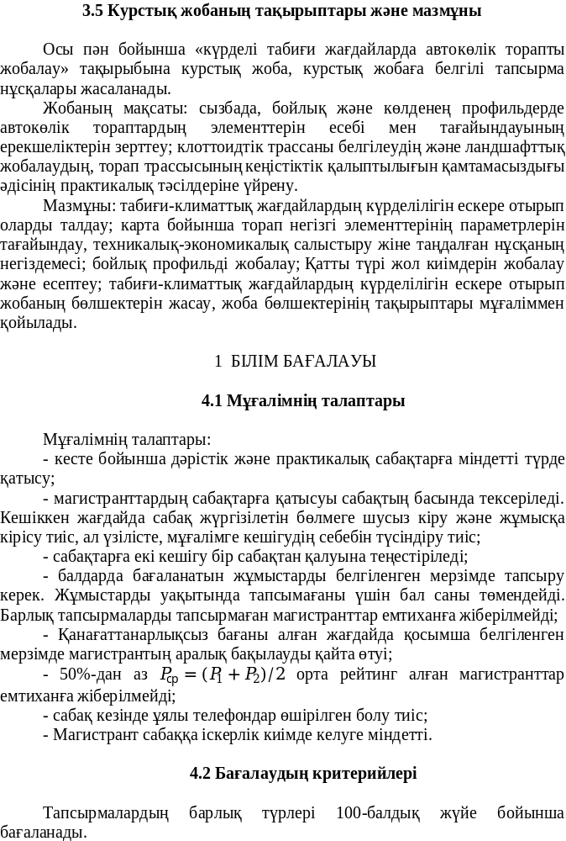

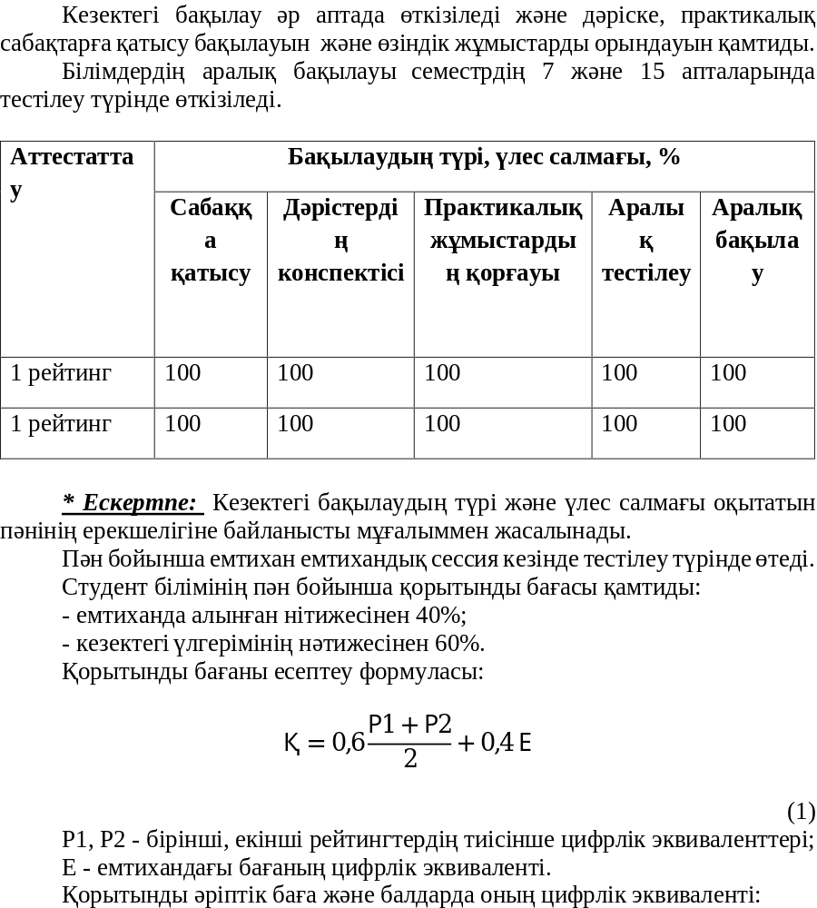

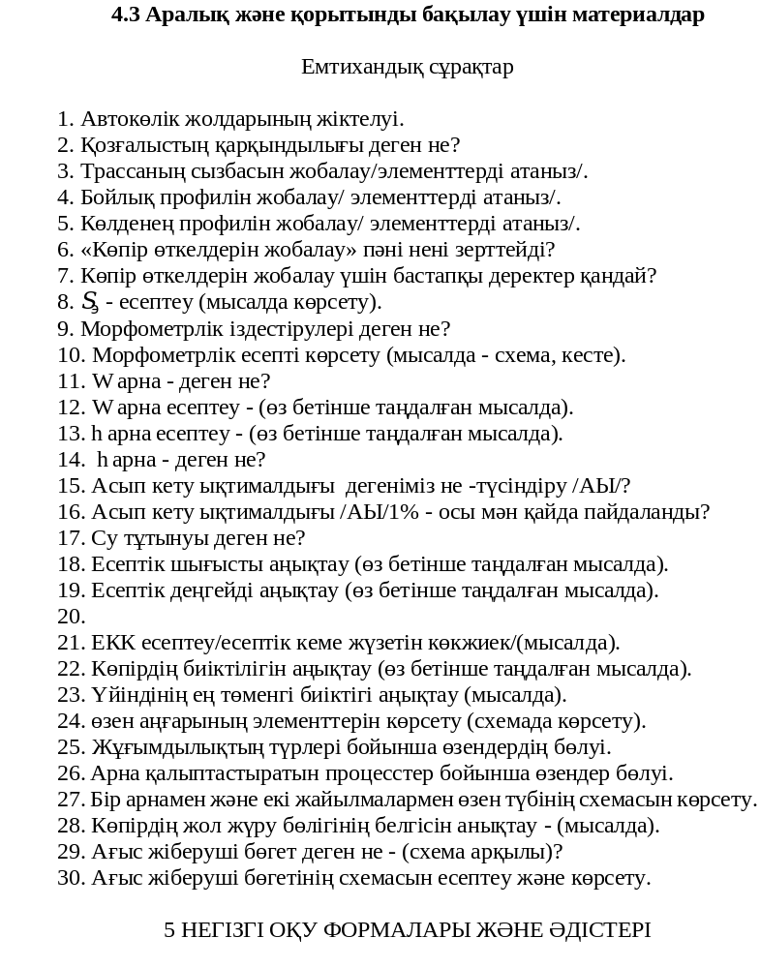

Пәнді оқыту кезіңде студенттерді білімді іздеу және оны басқару тартуына, әр түрлі тапсырмаларды дербес шешу тәжірибесін алуына ықпал ететін, келесі оқу әдістері (технологиялары) қолданылады:

Оқуды ұйымдастыру әдістері және формалары | Дәрістер | Практикалық сабақтар | СӨЖ және ОСӨЖ
1 | 2 | 3 | 4
Проблемалық-ізденістік оқыту әдістері | + | + | +
Интерактивтік оқыту әдісі | + | +

6 КЕҢЕСТЕРДІҢ УАҚЫТЫ

- мұғалімнің жұмыс кестесі бойынша.

